**Муниципальное дошкольное образовательное учреждение детский сад комбинированного вида№23 «Аленушка»**

**Конспект открытого занятия по образовательной деятельности в средней группе на тему: «Дымковские игрушки»**

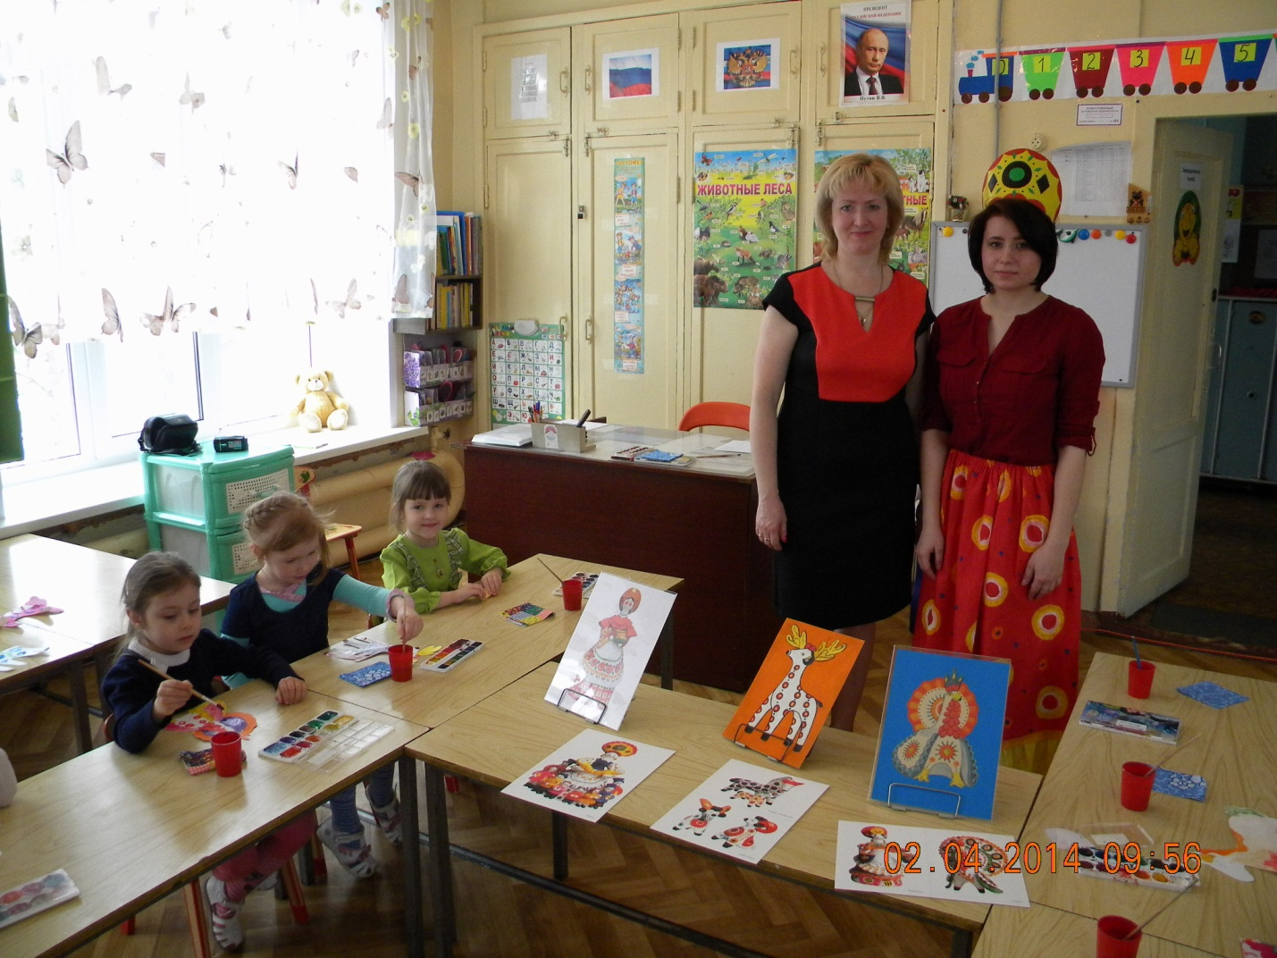

**Воспитатель: Томина Е.Н.**

**2014**

**Конспект открытого занятия по образовательной деятельности в средней группе на тему: «Дымковские игрушки»**

(образовательные области «Коммуникация», «Познание», «Художественное творчество»)

Томина Елена Николаевна, воспитатель

**Задачи**:

• Закреплять навыки рисования элементов дымковской росписи (кружок, точка, полоски, сетка, кольцо)

• Продолжать учить детей украшать элементами декоративной росписи силуэты дымковских игрушек.

• Развивать глазомер, чувство цвета, формы, пропорций.

• Воспитывать интерес и эстетическое отношение к народному искусству.

**Материал**: готовые шаблонные рисунки дымковской игрушки, акварельные краски, кисти, салфетки, баночки с водой.

**Ход заняти**я:

Группа оформлена дымковскими игрушками.

Дети входят в группу.

**Воспитатель**:

Дети, вы любите путешествовать? Вот и сегодня я вам предлагаю отправиться в путешествие! А в путешествие мы с вами отправимся на автобусе.

А куда отправимся – это будет для вас загадка. А пока мы сели в автобус и путешествие наше будет долгим ,чтоб нам не скучно было ехать давайте споем веселую песенку.

Песня « Наш автобус голубой» Слова Т.Волгиной, музыка А.Филиппенко.

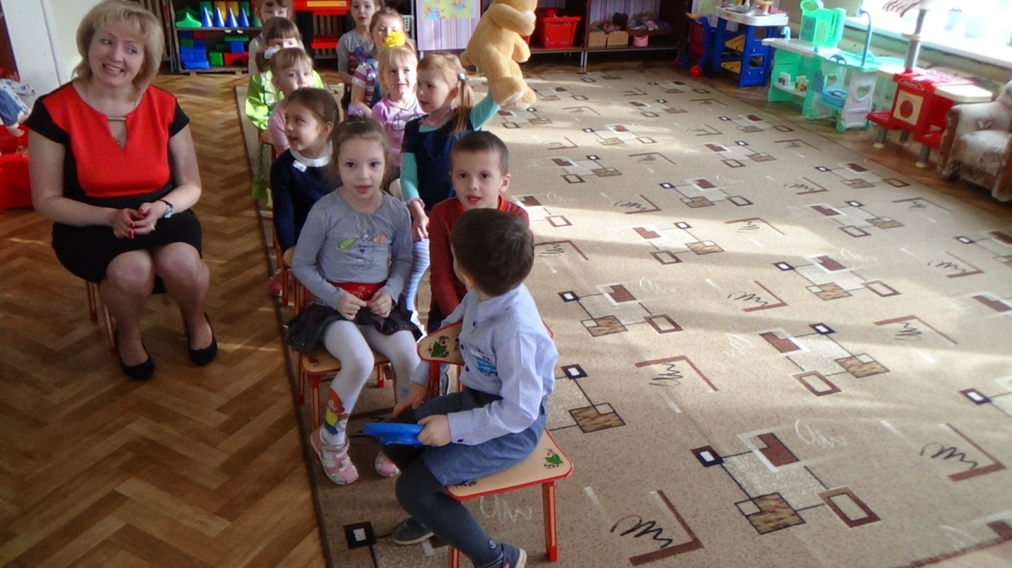

**Воспитатель:** Вот и приехали мы в интересное местечко на берегу реки Волги в село Дымково. А называется оно так, потому что в старину –и зимой, когда топились печи и летом, когда туман, село это будто легкой дымкой окутано.

(приглашаю за столы (в мастерскую),рассматриваем игрушки, картинки, фото).

Дым из труб столбом, точно в дымке все кругом.

Голубые дали, и село большое "Дымково " назвали.

Там любили песни, пляски, в селе рождались чудо сказки.

Все игрушки не простые, а волшебно-расписные.

Сами белоснежны, как березки,

А на них яркие кружочки, клеточки, полоски.

Да, вот в старину в селе Дымково и зародилась дымковская игрушка. Из чего же мастера ее делали?

**Дети**: Делали эту игрушку из глины.

**Воспитатель**: Но ведь глиняные игрушки выглядят не очень нарядными, как же дымковские получались такими веселыми и нарядными?

**Дети**: Потому что дымковские мастера их расписывали яркими узорами.

**Воспитатель**: А какие элементы росписи использовали мастера?

**Дети**: Круги, полоски, точки, сетка, кольцо.

**Воспитатель:** А вы знаете, что круг означает солнце, волнистые линии –воду, а пересечение прямых линий -землю.

А какие цвета использовали мастерицы для росписи игрушки?

**Дети**: Малиновый, красный, желтый, зеленый, синий, оранжевый.

**Воспитател**ь: А как одним словом можно сказать про цвета, краски?

**Дети**: яркие, нарядные, веселые, праздничные.

**Воспитатель**: Мне очень понравилось, как вы рассказали о дымковской игрушке.

**Физкультминутка:**

Ручка правая у нас пальчики сжимает,

этой ручке точно в такт голова кивает.

Ручка левая у нас пальчики сжимает,

этой ручке точно в такт голова кивает.

Ручка правая у нас левую сжимает,

ручка левая у нас правой отвечает.

Две руки теперь у нас пальчики сжимают,

Эти ручки мастерам очень помогают!

Мы возьмемся все за дело, и работа закипела!

**Стук в дверь:** Входит девочка в наряде «Дымковской барышни» (в руках корзиночка, а в ней фигурки игрушек, которые не успели расписать мастера).

**Девочка:** здравствуйте, ребята! Зовут меня Иринка! Была я на ярмарке, и купила там любимые игрушки, но мастера не успели их еще расписать. Вы не поможите мне в своей мастерскойпревратить обычные фигурки в настоящие дымковские игрушки?

**Воспитатель**: Конечно же Иринка мы тебе поможем, и ты присаживайся вместе с нами за это увлекательное занятие.

Самостоятельная работа детей под спокойную народную музыку. Во время работы оказывается помощь, дается указание.

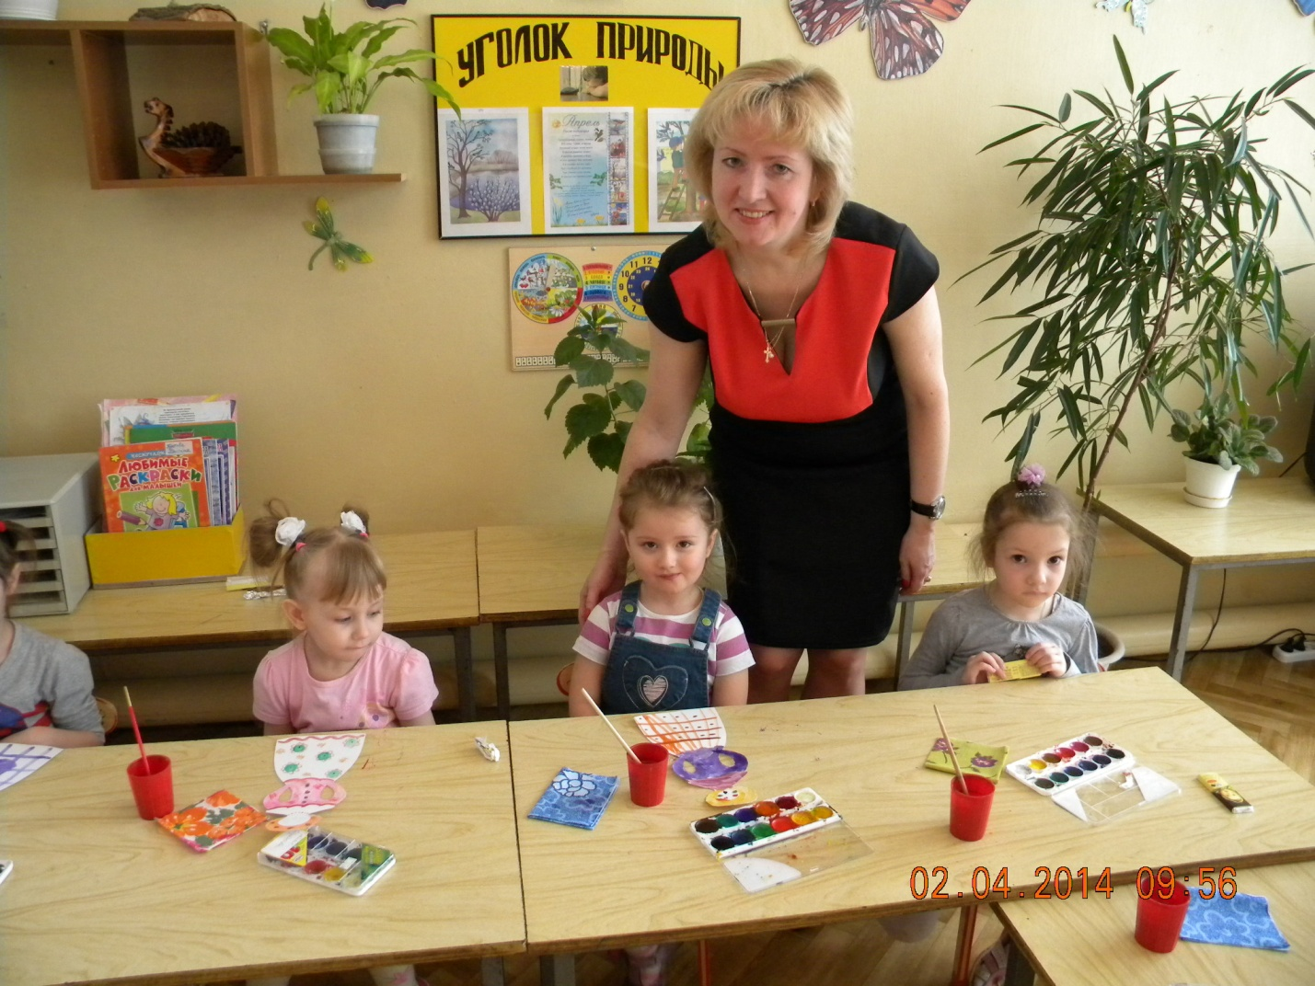

Готовые работы выкладывают на общий стол, дети их рассматривают.

**Воспитатель**: Вот наши игрушки засветились и стали ненаглядными. И впрямь, на них не наглядеться! Даже на душе стало радостно.

Все игрушки не простые,

А волшебно расписные.

Белоснежны как березки,

Кружочки, клеточки, полоски. Простой казалось бы узор,

Но отвести не в силах взор.

Спасибо вам за вашу работу, дорогие мастера!